Scheda di partecipazione

Nome………………………………..
Cognome……………………………
Abitante in via……………………...
n° ……………………………………
Città…. ………………….PR …….
Cellulare……………………………
Tel…....................................................
e-mail …………………………….
Parrocchia…………………………..
Com.Pastorale: ……………………..

Frequentando il laboratorio di:
- ORGANO
- VOCALITA'
□ DIREZIONE di CORO
□ CONDUZIONE DI UN CORO di BAMBINI

Firma……………………………………………….

Il trattamento dei suoi dati, personali viene, svolto nell'ambito della banca dati dell'Arcidiocesi di Milano nel rispetto di quanto stabilito , dal Decreto generale della C.E.I sulla riservatezza e del D. Lgs. n. 196/2003 sulla tutela dei dati personali. I suoi dati non saranno comunicati o diffusi a terzi e per essi-Lei potrà richiedere in qualsiasi momento, la modifica o la cancellazione.

GRAZIE!

Grazie per l’irrinunciabile servizio Liturgico - musicale che svolgete con dedizione nelle comunità della nostra Diocesi.

La nostra Diocesi, su invito dell'Arcivescovo, ha avviato un processo che consenta un progressivo approfondimento del senso liturgico, con particolare attenzione alla Celebrazione Eucaristica.
Il Servizio per la Pastorale Liturgica, in tal senso, promuove una serie di incontri - in forma laboratoriale - rivolti a tutti gli animatori del canto nella liturgia: voci guida dell'assemblea, organisti, strumentisti, direttori di coro e di assemblea, salmisti e coristi.
L’incontro sarà anche occasione per conoscersi e avviare una collaborazione tra tutti coloro che già svolgono con dedizione questo prezioso servizio liturgico-musicale.

Vi aspettiamo!!!!

Mons. Claudio Magnoli
Responsabile del Servizio per la Pastorale Liturgica della Diocesi

Don Claudio Burgio
Responsabile Musica Sacra e collaboratore del Servizio per la Pastorale Liturgica della Diocesi

Canta la tua fede,

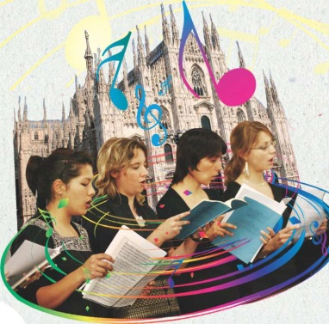
Chiesa di Milano!

Incontri per animatori liturgico - musicali

Domenica 24 Aprile 2016
VARESE

Parrocchia S. Antonio di Padova
alla Brunella
Via Marzorati, 5
________________________________
Nella tua zona pastorale!

Programma

14.30 Accoglienza dei partecipanti

14.45 Preghiera introduttiva

15.00 Laboratori a scelta:
ORGANO (Alessandro La Ciacera)

VOCALITA’ (Roberta Frameglia)

DIREZIONE DI CORO (Gabriele Conti)

CONDUZIONE DI UN CORO PER BAMBINI (don Claudio Burgio)

16.30 Pausa

16.45 Momento di confronto con
don Claudio Burgio
(Resp. Sezione Musica Sacra Arcidiocesi di Milano)

17.30 Conclusione

Informazioni e Contatti

L'incontro è a ingresso libero.

Per informazioni contattare:

Servizio per la Pastorale Liturgica
Sezione Musica Sacra
P.zza Fontana, 20122 Milano

Telefono 02/8556345
Fax 028556302

Mail: liturgia@diocesi.milano.it

Il modulo è da inviare per posta, via fax o via mail all'ufficio di pastorale liturgica.

